ИНСТРУКЦИЯ
по пожарной безопасности для обучающихся школы
1. Данная инструкция по правилам пожарной безопасности в школе разработана для учащихся при их пребывании в школе с целью предотвращения возникновения пожароопасных ситуаций, сохранения жизни и здоровья детей.
2. Учащиеся всех классов школы должны знать и соблюдать правила пожарной безопасности в школе.
3. Учащиеся обязаны знать план и способы эвакуации (выхода из здания) на случай возникновения пожара, утвержденный руководителем учреждения.
4. При возникновении любых пожароопасных ситуациях, возгорании или при запахе дыма немедленно сообщить об этом преподавателю или любому работнику учреждения.
Правила пожарной безопасности в школе для учащихся
1. Запрещено приносить в школу и пользоваться любыми зажигательными и курительными принадлежностями (спички, зажигалки, сигареты и т.п.). В школе и на ее территории курить запрещено!
2. Запрещено приносить в школу взрывоопасные предметы (хлопушки, петарды, фейерверки) и играть с ними.
3. Запрещено приносить и пользоваться в школе легковоспламеняющимися, горючими материалами и жидкостями, газовыми баллончиками.
4. Запрещено разводить костры на территории школы.
5. Нельзя без разрешения учителя включать в кабинете электрические приборы.
6. Не нагревайте незнакомые приборы, упаковки для порошков и красок, аэрозольные упаковки (металлические баллончики).
7. Опыты проводятся только в кабинетах физики и химии.
8. Не поджигайте сами и не позволяйте младшим поджигать тополиный пух и сухую траву на территории школы. Это очень ОПАСНО!
9. В каждом кабинете повышенной опасности(химия, физика, информатика, технология, спортивный зал) есть огнетушитель. Необходимо научится им пользоваться.
10. Все дети должны знать, где расположены эвакуационные выходы и понимать, как ими пользоваться.
11. При обнаружении пожара или задымления срочно сообщите учителям, техническому персоналу школы и вызовите пожарных(2 -30- 01, 112).
Действия учащихся при возникновения пожара в школе
1. При возникновении пожара (вид открытого пламени, запах гари, задымление) немедленно сообщить работнику школы, соблюдать правила поведения при пожаре в школе.
2. На уроке, при опасности пожара находится возле учителя. Строго выполнять его распоряжения. Не поддаваться панике. По команде учителя, построиться в колонну по два у выхода из кабинета, эвакуироваться из здания в соответствии с определенным порядком и планом эвакуации. При этом не бежать, спускаться по лестнице ближе к стене( середину оставлять для спасателей), не мешать своим товарищам, не толкаться. помогать младшим и одноклассникам.
3.На перемене при опасности пожара не поддаваться панике. Внимательно слушать оповещение по школе и действовать согласно указаниям сотрудников школы. Выйти по ближайшим безопасным эвакуационным выходам на улицу, на школьный стадион. Найти свой класс или позвонить 112 и сообщить, где Вы находитесь.
5. Нельзя ходить в задымленном помещении в полный рост: дым всегда скапливается в верхней части кабинета или здания, поэтому лучше пригнуться или на четвереньках , ползком, закрыв нос и рот влажной ватно - марлевой повязкой или платком выбираться из помещения через ближайшие безопасные выходы. Если нет возможности покинуть помещение, то необходимо смоченными вещами, шторами, тряпками загерметизировать все щели на дверях, окнах. Лечь на пол и дышать через мокрую ткань, если ее нет, то закрыть органы дыхания одеждой. Звонить 112, 101.Привлечь внимание. Окна не открывать, иначе приток воздуха усилит огонь. Не прыгать со 2-го и выше этажей.
6. Нельзя прятаться во время пожара под парту, в шкаф, в дальние кабинеты: от огня и дыма спрятаться невозможно.
7. При выходе из здания школы находиться в месте, указанном учителем.
8. Учащимся не разрешается самостоятельно участвовать в пожаротушении здания и эвакуации его имущества.
9. Обо всех причиненных травмах (раны, порезы, ушибы, ожоги и т.д.) учащиеся и их одноклассники обязаны немедленно сообщить учителю.
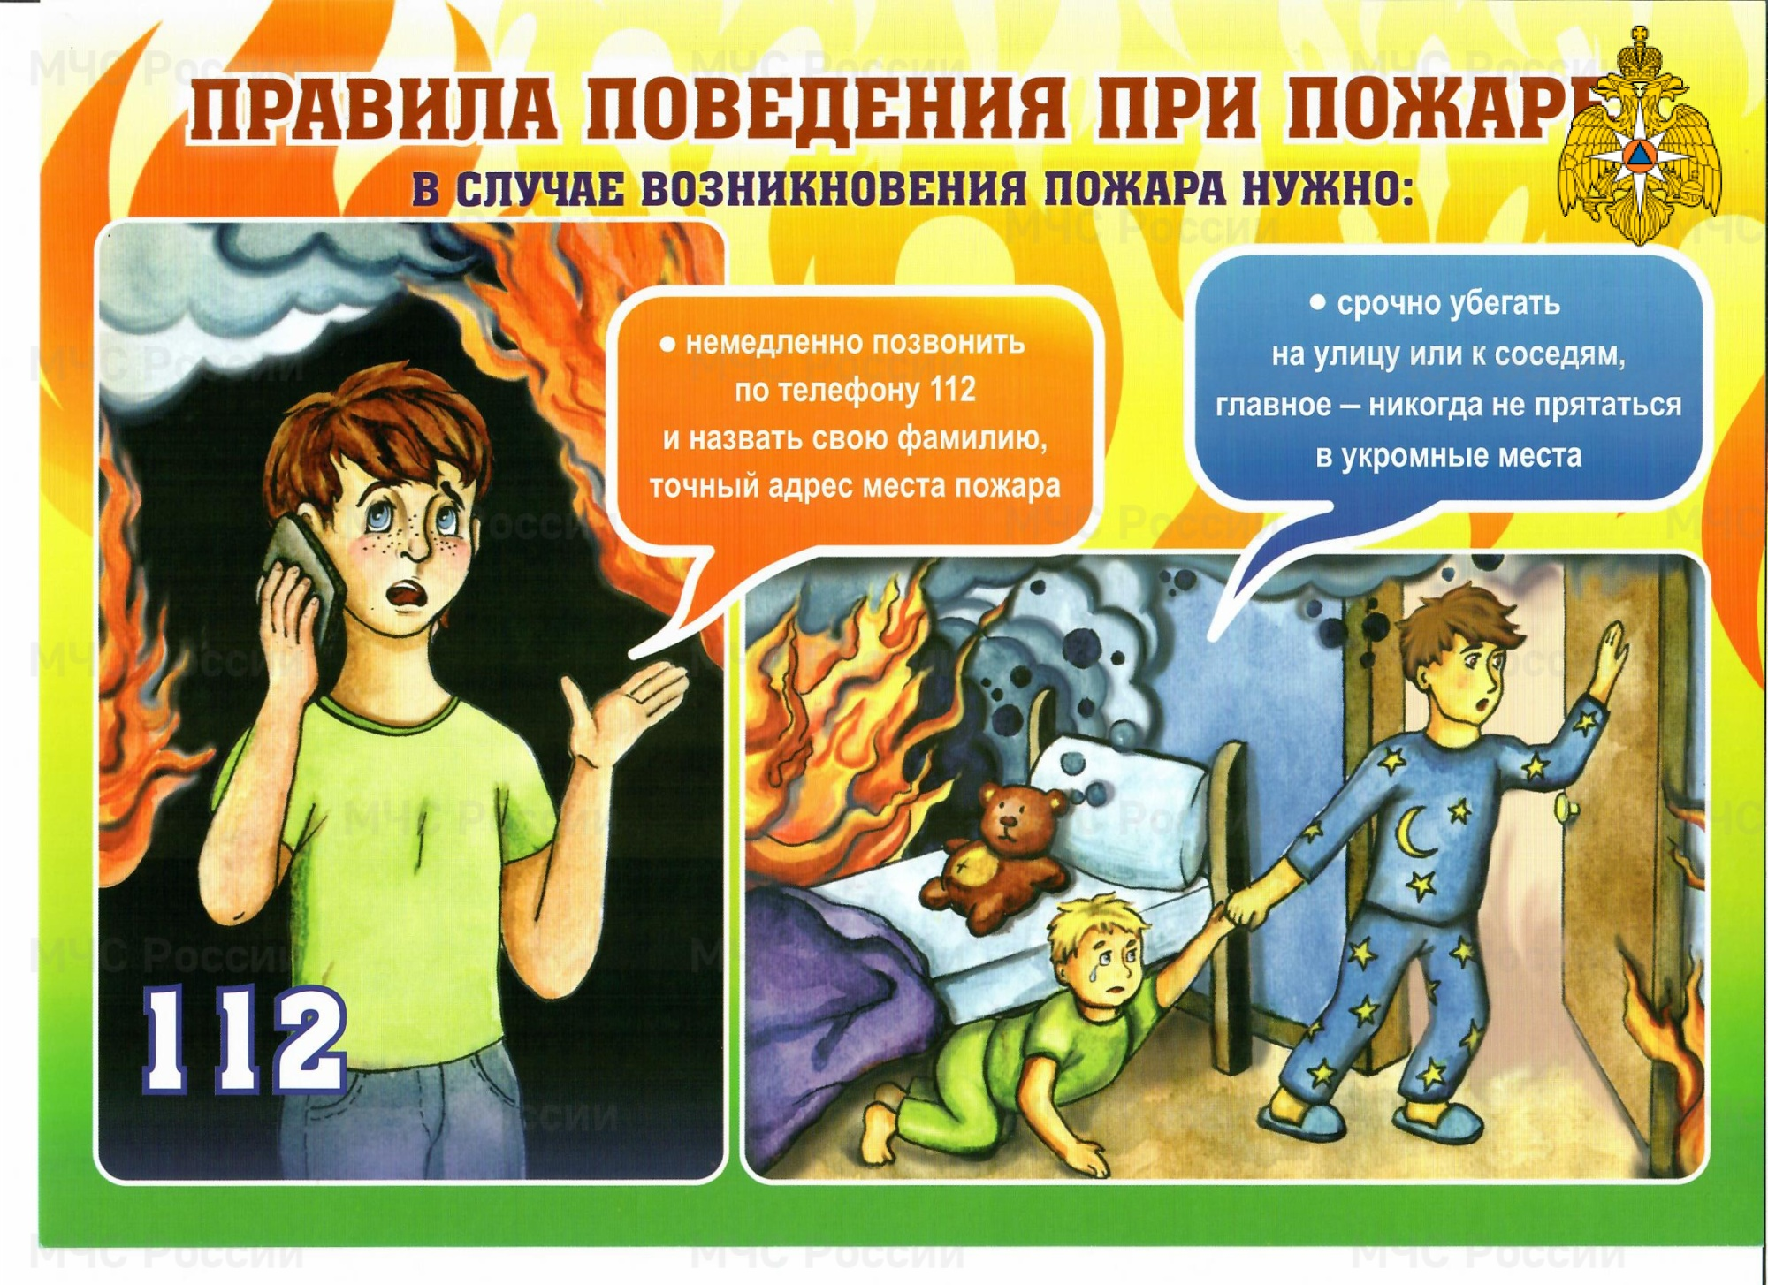

Правила поведения при пожаре в квартире
Большинство пожаров происходит в жилых домах. Причины их практически всегда одинаковы - обветшавшие коммуникации, неисправная электропроводка, курение в неположенных местах и оставленные без присмотра электроприборы.
Если у вас или у ваших соседей случился пожар, главное - сразу же вызвать пожарную охрану. Если загорелся бытовой электроприбор, постарайтесь его обесточить, если телевизор - прежде всего, выдерните вилку из розетки или обесточьте квартиру через электрощит. Помните! Горящий телевизор выделяет множество токсических веществ, поэтому постарайтесь сразу же вывести из помещения людей. Накройте телевизор любой плотной тканью, чтобы прекратить доступ воздуха. Если это не поможет, через отверстие в задней стенке залейте телевизор водой. При этом старайтесь находиться сбоку: ведь кинескоп может взорваться. Проверьте, закрыты ли все окна и форточки, иначе доступ свежего воздуха прибавит огню силы. Если горят другие электрические приборы или проводка, то надо выключить рубильник, выключатель или электрические пробки, и после этого вызвать пожарных.
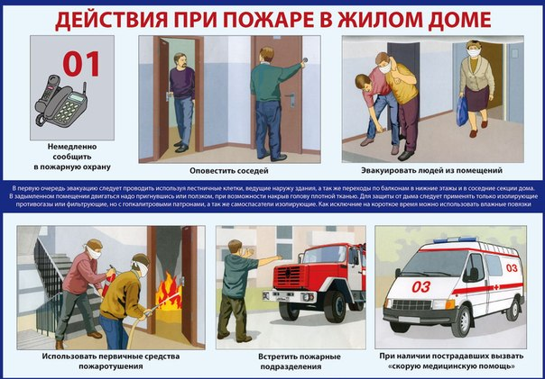
Если пожар возник и распространился в одной из комнат, не забудьте плотно закрыть двери горящей комнаты - это помешает огню распространиться по всей квартире и лестничной площадке. Уплотните дверь мокрыми тряпками, чтобы в остальные помещения дым не проникал. В сильно задымленном пространстве нужно двигаться ползком или пригнувшись.
Вопреки распространенному мнению, тушить огонь простой водой - неэффективно. Лучше всего пользоваться огнетушителем, а при его отсутствии - мокрой тканью, песком или даже землей из цветочного горшка.
Если вы видите, что ликвидировать возгорание своими силами не удается, немедленно уходите. Возьмите документы, деньги и покиньте квартиру через входную дверь. Если путь к входной двери отрезан огнем и дымом - спасайтесь через балкон. Кстати, самые безопасные места в горящей квартире - на балконе или возле окна. Здесь пожарные найдут вас быстрее! Только оденьтесь потеплее, если на улице холодно. Открывайте дверь на балкон осторожно, поскольку пламя от большого притока свежего воздуха может усилиться. Не забудьте плотно закрыть дверь балкона за собой.
Постарайтесь перейти на нижний этаж (с помощью балконного люка) или по смежному балкону к соседям. Но помните: крайне опасно спускаться по веревкам, простыням и водосточным трубам. Тем более не следует прыгать вниз!
Еще один путь спасения - через окно. Уплотните дверь в комнату тряпками. Как только убедитесь, что ваш призыв о помощи услышали, ложитесь на пол, где меньше дыма. Таким образом можно продержаться около получаса.
Поскольку огонь и дым распространяются снизу вверх, особенно осторожными должны быть жители верхних этажей.
Если вы случайно оказались в задымленном подъезде, двигайтесь к выходу, держась за стены (перила нередко ведут в тупик). Находясь в высотном доме, не бегите вниз сквозь пламя, а используйте возможность спастись на крыше здания, не забывайте использовать пожарную лестницу. Во время пожара запрещено пользоваться лифтом - его в любое время могут отключить. Кроме того, вы сами загоните себя в ловушку, так как можете «зависнуть» в лифте между горящими этажами и получить отравление угарным газом. Выбираясь из подъезда на улицу, как можно дольше задержите дыхание, а еще лучше - защитите нос и рот мокрым шарфом или платком.
На кухне и балконе чаще всего происходят масштабные возгорания. Как от этого уберечься?
Помните, что опасно хранить на кухне и на балконе легковоспламеняющиеся вещества, различные тряпки. Ведь даже случайно залетевший на балкон окурок может стать причиной сильного пожара! Точно также и на кухне - развевающиеся от ветерка занавески могут вспыхнуть, если они висят в непосредственной близости от плиты. Поэтому не следует загромождать кухню и балкон ненужными вещами, старой мебелью, макулатурой и другими предметами, которые могут послужить «пищей» огню. Что делать?
Если загорелось масло (в кастрюле или на сковороде), то перекройте подачу газа и электроэнергии. Накройте сковороду или кастрюлю крышкой, мокрой тряпкой, чтобы затушить пламя, и пусть они так стоят до охлаждения масла - иначе огонь вспыхнет вновь. Тряпку из грубой ткани (такая всегда должна быть на кухне) накиньте на руки, предохраняя их от огня. После этого, чтобы перекрыть доступ воздуха к огню, осторожно накиньте ее на горящий предмет. При попадании горящего масла, жира на пол или стены используйте для тушения любой стиральный порошок (как порошковый огнетушитель), засыпая им огонь. При перегреве плиты сначала нужно отключить ее, а затем накрыть спираль мокрой тряпкой. На балконе следует хранить все предметы или под плотным кожухом, или в металлических ящиках. Пожарные также рекомендуют держать на балконе ведро с песком.

